年 月 日（ ）

教材番号
1

寄って，話して，自ら気づく

「自分の親は将来の自分」期（子育て準備期）
「親はウルサイけどアリガトウ」編
（中学・高校生などの青少年を対象としたプログラム） その１

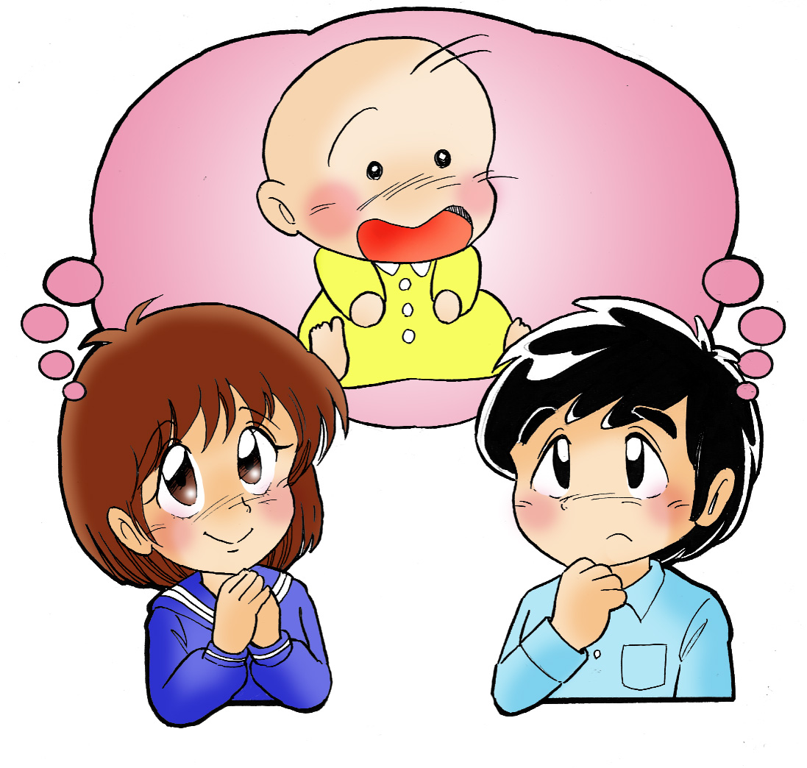

イラスト：うじな かずひこ
中学生・高校生など青少年の時期は，自分の親でさえも口うるさく感じることがあります。
「親になるって，どんな気持ちなのだろう」「親になったら，どんな生活が待っているのだろう」…想像力を働かせて，ちょっぴり「親」になってみませんか。
自分と親との関係にも，少しは変化が現れるかも！？

広島県教育委員会
＜やってみましょう＞
目の前に卵があります。
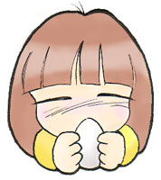
それは，あなたの子どもです。

１ 卵を手で温めましょう。
（温めながら，もうじき生まれてくる
子どもの名前を考えましょう。）

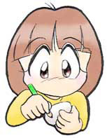
お母さんのおなかに十月十日（とつきとおか），本日めでたく御誕生。
やっと会えたね！ 私の赤ちゃん！！
※妊娠期間は慣用的に「十月十日」と言い習わされていますが，実際には様々な場合があります。
２ 温まった卵に，名前を書きましょう。
命名「 」
どうしてその名前にしたのですか。

授乳におむつ交換…忙しかった乳児期も過ぎ，今日から幼稚園（保育所）へ。
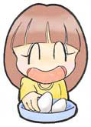
３ 名前を書いた卵を，かご（幼稚園・保育所）に入れましょう。
手離すとき，どんな気持ちでしたか。

小学校，中学校…その先も，進学，就職と，これからこの子はいろんな人にもまれながら，一人前の大人に成長してゆくのでしょう。
４ 二～三人ずつ，自分の卵をかごから取り出します。
※人数が多いときは，数人ずつ取り出します。

５ みんなで輪になって，その卵を回しましょう。
※左手をお皿にし，左隣の人から卵を載せてもらったら，右手で持ち上げて，右隣の人の左
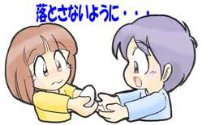
手に渡しましょう。「もしもしかめよ」などの歌を歌いながら回してもいいですね！

６ 一周回ったらかごに戻しましょう。
※次の人，次の人と，全員の卵を回しましょう。
自分の卵，他人の卵を回しているとき，どう感じましたか。

７ 最後は，パックに戻しましょう。
卵をパックに戻したとき，どんな気持ちになりましたか。

☆ 実際には，赤ちゃんは卵ではありません。泣いたり，笑ったり…ウンコだってシッコだって
平気でします。ミルクを吐き出すこともしばしばです。
☆ 機会があれば，実際に子育て真っ最中のお母さん，お父さん（皆さんからすれば，おねえさ
ん・おにいさん・先輩といった年頃の若い親たち）から，直接話を聞いてみましょう。
女性の方は，許してもらえれば，妊婦さんのおなかをそっと触らせてもらいましょう。

＜学習を振り返りましょう＞
自分の親に対して，どう思いましたか。

自分のなかで，わかったこと，考えが変わったことがあれば，書いてみましょう。

お問合せ：〒730-0052 広島市中区千田町三丁目7-47 広島県立生涯学習センター
TEL：082-248-8848 FAX:082-248-8840 E-mail：sgcshinkou@pref.hiroshima.lg.jp

